Con hisopo pinta el auto, libremente.
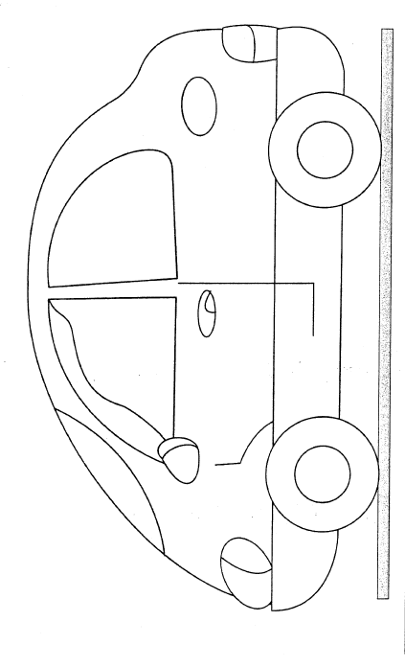

Realiza collage sobre la tortuga.
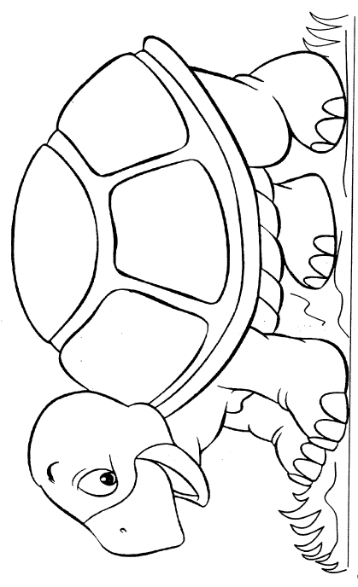

Recorta y arma una flor según el modelo.
